**Санкт-Петербургский национальный исследовательский университет**

**информационных технологий.** **УЧЕБНЫЙ ЦЕНТР ОБЩЕЙ ФИЗИКИ ФТФ**

Группа М32111 К работе допущен

Студенты Акберов Р.Х. Работа выполнена

Преподаватель Шоев Владислав Иванович Отчет принят

**Рабочий протокол и отчет по лабораторной работе №4.03**

**Определение радиуса кривизны линзы по интерференционной картине колец Ньютона**

1. ***Цель работы.***
   1. Изучение интерференционной картины колец Ньютона
2. ***Задачи решаемые при выполнении работы.***
   1. Определение радиуса кривизны плоско-выпуклой линзы с помощью интерференционной картины колец Ньютона
   2. Оценка спектральной полосы пропуская оптических фильтров
3. ***Объект исследования.***
   1. Интерференционная картина – кольца Ньютона
4. ***Метод экспериментального исследования***
   1. Прямые измерения с помощью микроскопа
5. Рабочая установка

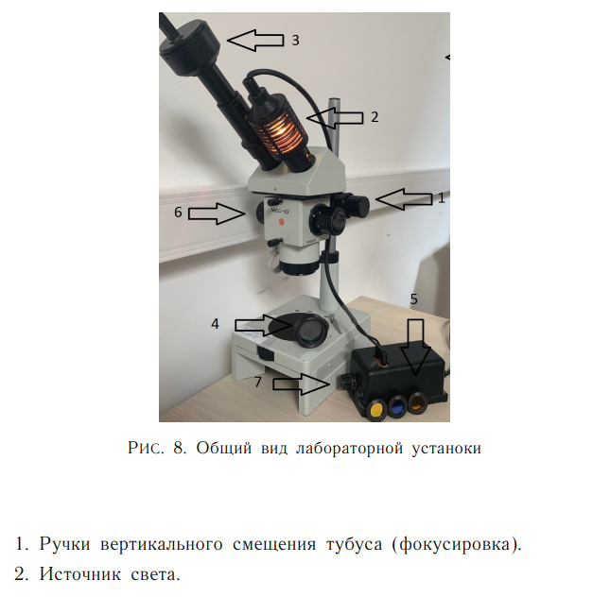

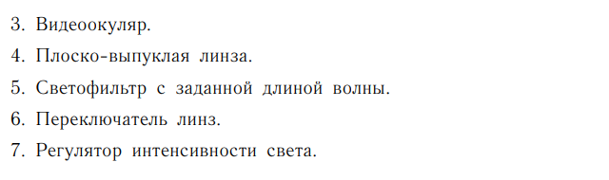

1. Результаты прямых измерений и графики зависимостей $r_{m}^{2}(n)$ для каждой длины волны λ, где r – радиус темного кольца, а n – его номер, построенные методом наименьших квадратов.

Фильтр λ = 546

|  |  |  |  |  |
| --- | --- | --- | --- | --- |
|  | Номер кольца | | | |
| 1 | 2 | 3 | 4 |
| r1 | 0,64 | 0,946 | 1,2 | 1,4 |
| r2 | 0,634 | 0,953 | 1,2 | 1,39 |
| r3 | 0,66 | 0,934 | 1,19 | 1,4 |
| $$\overline{r}$$ | 0,645 | 0,944 | 1,196 | 1,396 |

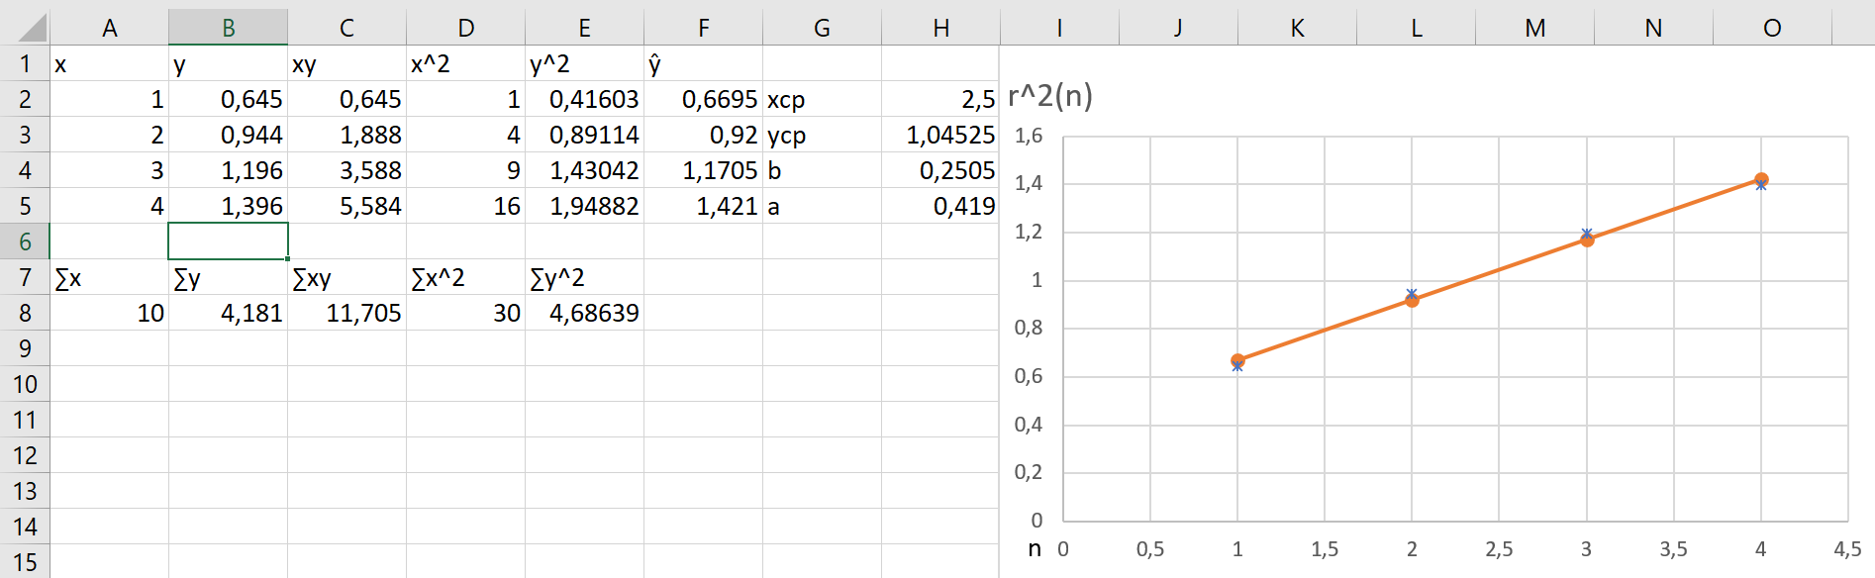

Фильтр λ = 578

|  |  |  |  |  |
| --- | --- | --- | --- | --- |
|  | Номер кольца | | | |
| 1 | 2 | 3 | 4 |
| r1 | 0,679 | 1,02 | 1,25 | 1,46 |
| r2 | 0,679 | 1,02 | 1,24 | 1,46 |
| r3 | 0,697 | 1,02 | 1,26 | 1,47 |
| $$\overline{r}$$ | 0,685 | 1,02 | 1,25 | 1,463 |

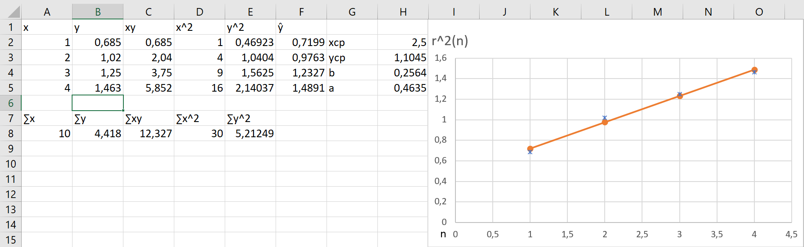

Фильтр λ = 630

|  |  |  |  |  |
| --- | --- | --- | --- | --- |
|  | Номер кольца | | | |
| 1 | 2 | 3 | 4 |
| r1 | 0,756 | 1,09 | 1,34 | 1,57 |
| r2 | 0,742 | 1,09 | 1,36 | 1,57 |
| r3 | 0,757 | 1,09 | 1,35 | 1,56 |
| $$\overline{r}$$ | 0,752 | 1,09 | 1,35 | 1,56 |

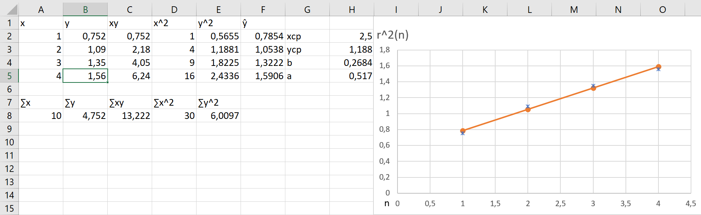

Фильтр λ = 435

|  |  |  |  |  |
| --- | --- | --- | --- | --- |
|  | Номер кольца | | | |
| 1 | 2 | 3 | 4 |
| r1 | 0,499 | 0,856 | 1,09 | 1,29 |
| r2 | 0,499 | 0,855 | 1,1 | 1,28 |
| r3 | 0,505 | 0,851 | 1,09 | 1,29 |
| $$\overline{r}$$ | 0,501 | 0,854 | 1,093 | 1,286 |

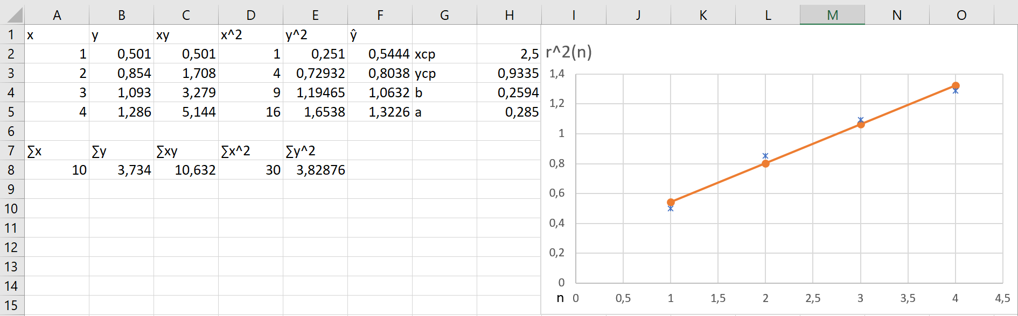

Таблица: Размеры объектов для калибровки

Результаты косвенных измерений:

$$R_{1}=\frac{r_{m}^{2}-r_{n}^{2}}{(m-n)λ}=\frac{{\left(0,944*{10}^{-3}\right)}^{2}-{(0,645*{10}^{-3})}^{2}}{\left(2-1\right)*546*{10}^{-9}}= 0,8702м ± 0,02м$$

$$R_{1}=\frac{r_{m}^{2}-r_{n}^{2}}{(m-n)λ}= \frac{{(1,396*{10}^{-3})}^{2}- {(1,196*{10}^{-3})}^{2}}{\left(4-3\right)*546*{10}^{-9}}=0,9494м ±0,02м$$

$$\overline{R}= \frac{R_{1}+R_{2}}{2}=0,9098м ±0,02м$$

Среднее значение радиуса с нулевой видностью:

$$r_{disappear}=4,197мм±0,02мм$$

Пропускная способность фильтра:

$$Δλ=\frac{λ^{2}}{Δ}=\frac{2λ^{2}R}{2r_{disappear}^{2}+Rλ}=\frac{2{(546*10^{-9})}^{2}*0,9098}{2\left(4,197*{10}^{-3}\right)+0,9098*546*{10}^{-9}}=12,924*{10}^{-9}±13,2\%$$

Вывод: в ходе выполнения данной лабораторной работы были изучены интерференционные картины колец Ньютона, был определен радиус кривизны линзы с помощью интерференционной картины, а также была изучена пропускная способность фильтра.